Tên nhóm: Nhóm 1

Thành viên

|  |  |  |  |
| --- | --- | --- | --- |
| STT | Họ và tên | Email | SDT |
| 1 | Nguyễn Anh Toàn |  |  |
| 2 | Nguyễn Phương Linh |  |  |
| 3 | Nguyễn Đông Duy |  |  |
| 4 | Lê Minh Đạt |  |  |

Tìm hiểu :

1. Tổng quan về React native?

Ưu điểm ,nhược điểm

React Native cho phép bạn xây dựng ứng dụng dành cho thiết bị di động( cả Android và IOS) mà chỉ cần dùng JavaScript. Nó sử dụng cùng một thiết kế như React, bạn có thể tạo một giao diện người dùng (UI) phong phú từ các components được tối ưu cho thiết bị di động.

Ưu điểm :

* Hiệu quả về mặt thời gian khi mà bạn muốn phát triển một ứng dụng nhanh chóng.
* Hiệu năng tương đối ổn định.
* Cộng đồng phát triển mạnh.
* Tiết kiệm tiền.
* Team phát triển nhỏ.
* Ứng dụng tin cậy và ổn định.
* Xây dựng cho nhiều hệ điều hành khác nhau với ít native code nhất.
* Trải nghiệm người dùng tốt hơn là hybrid app.

Nhược điểm:

* Vẫn đòi hỏi native code.
* Hiệu năng sẽ thấp hơn với app thuần native code.
* Bảo mật không cao do dựa trên JS.
* Quản lý bộ nhớ.
* Khả năng tùy biến cũng không thực sự tốt đối với một vài module

1. Quy trình cài đặt react native ( windows)

Cài đặt biến môi trường cho windows:

Thêm: C:\Users\Administrator\AppData\Roaming\npm vào path môi trường

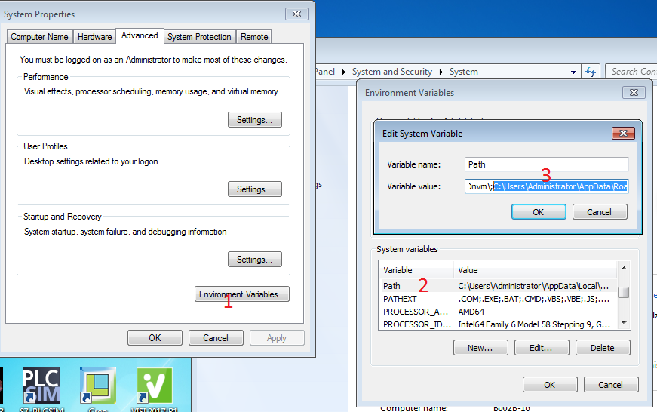

Gõ lệnh: react-native init –version =”0.55.4” test

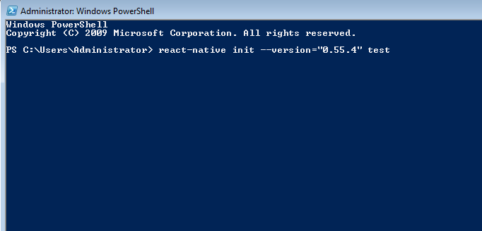

Sau khi chạy xong, gõ tiếp lệnh: react-native run-android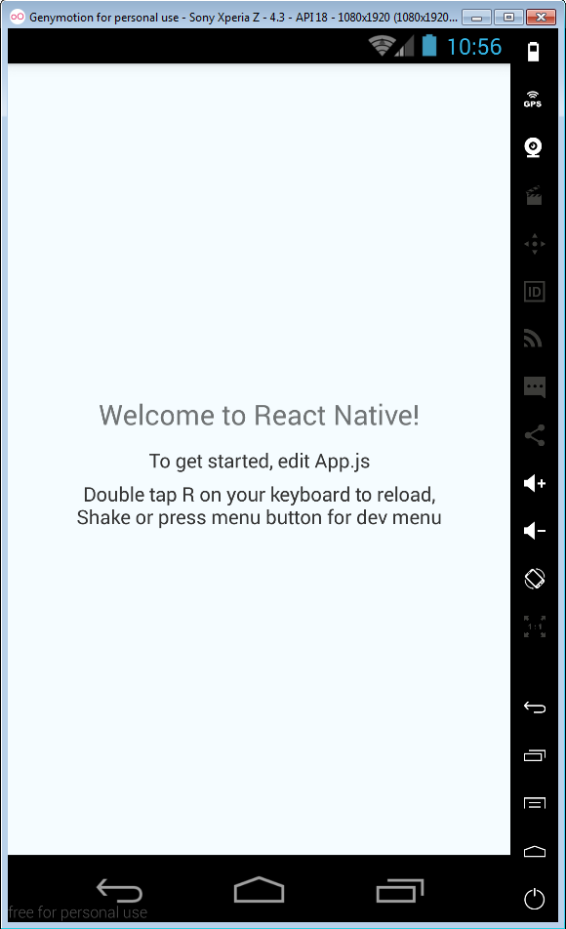

1. Tìm hiểu một ứng dụng mẫu react native

Instagram

Instagram đã vượt qua thử thách để tích hợp React Native vào ứng dụng gốc hiện tại của họ, bắt đầu từ chế độ xem đơn giản nhất mà bạn có thể tưởng tượng: chế độ Push Notifications đã được triển khai thực hiện dưới dạng WebView. Nó không yêu cầu xây dựng cơ sở hạ tầng navigation, vì UI khá đơn giản.

Đội ngũ lập trình tại Instagram đã phải đối mặt với một số vấn đề trong quá trình, nhưng họ đã cải thiện đáng kể tốc độ phát triển. 85% đến 99% code được chia sẻ giữa các ứng dụng Android và iOS, tùy thuộc vào sản phẩm, do đó nhóm đã có thể cung cấp ứng dụng nhanh hơn nhiều so với các giải pháp thông thường.